|  |  |
| --- | --- |
| **学校代码** | **10699** |
| **分类号** | **TP391** |
| **密级** |  |
| **学号** | **2021202728** |

|  |  |
| --- | --- |
| 题目 | 基于姿态的全手行为 |
|  | 跟踪与手势交互技术 |

|  |  |
| --- | --- |
| 作者 | 马永伟 |

|  |  |
| --- | --- |
| **学 科 专 业** | **计算机科学与技术** |
| **指 导 教 师** | **王海鹏** |
| **培 养 单 位** | **计算机学院** |
| **申 请 日 期** | **2024年2月** |

西 北 工 业 大 学

硕 士 学 位 论 文

题目： 基于姿态的全手行为

跟踪与手势交互技术

学科专业： 马永伟 y

作 者： 计算机科学与技术 y

指导教师： 王海鹏

2024年2月

**Title:** **Attitude-Based Full-Hand Behavior Tracking and Gesture Interaction Technology**

**By**

**Ma Yongwei**

**Under the Supervision of Associate Professor**

**Wang Haipeng**

A Dissertation Submitted to

Northwestern Polytechnical University

In partial fulfillment of the requirement

For the degree of

Master of Computer Science and Technology

Xi’an P. R. China

February 2024

学位论文评阅人和答辩委员会名单

学位论文评阅人名单

|  |  |  |
| --- | --- | --- |
| **姓名** | **职称** | **工作单位** |
| xxx | 教授 | 西北工业大学（明评示例） |
|  |  |  |
| 全盲评阅 | 无 | 无（盲评示例） |
|  |  |  |
|  |  |  |

答辩委员会名单

|  |  |  |  |
| --- | --- | --- | --- |
| **答辩日期** | 20 年 月 日 | | |
| **答辩委员会** | **姓名** | **职称** | **工作单位** |
| **主席** |  |  |  |
| **委员** |  |  |  |
| **委员** |  |  |  |
| **委员** |  |  |  |
| **委员** |  |  |  |
| **委员** |  |  |  |
| **委员** |  |  |  |
| **秘书** |  |  |  |

# 摘 要

在自然人机交互领域

教育娱乐等领域具有应用价值。

关键词： 人机交互，手势识别，手势轨迹，轨迹不变量，早期识别

# Abstract

In th

fields.

**Key words:** Human computer interaction;Gesture recognition;Gesture trajectory;Trajectory invariant;Early recognition

正文最下方(非必须项)

Times New Roman体，五号，固定行间距20 pt

The present work is supported by the XXX（Project No.xxx）.

目 录

摘 要 I

Abstract III

1 绪论 1

1.1 研究背景与意义 1

1.2 国内外研究现状 1

1.3 主要研究内容 1

1.4 论文结构 2

2 2 姿态估计与交互方法相关研究 5

2.1 手部姿态估计相关研究 5

2.1.1【待定】 5

2.1.2 【待定】 5

2.2 手势交互行为相关研究 5

2.3 本章小结 5

3 基于姿态的全手行为跟踪 6

3.1 手势行为中的误差分析 6

3.1.1 【待定】 6

3.1.2 【待定】 6

3.2 全手行为跟踪方法 6

3.2.1 融合行为误差的估计方法 6

3.2.2 构建手部非线性约束模型 6

3.2.3 非线性约束下的姿态求解 6

3.3 实验验证和分析 6

3.3.1 实验设计 6

3.3.2 实验数据预处理 7

3.3.3 实验结果与分析 7

3.4 本章小结 8

4 基于姿态的手势交互技术 9

4.1 手部姿态与平面空间映射模型 9

4.1.1 姿态坐标映射 9

4.1.2 长短距映射模型 9

4.2 手势交互行为模式预测方法 9

4.2.1 交互行为模式分析 9

4.2.2 区分行为实验设计 9

4.2.3 行为模式预测模型 9

4.3 实验验证与分析 9

4.3.1 实验设计 9

4.3.2 实验结果与分析 9

4.4 本章小结 10

5 【待定】 11

5.1 【待定】 11

5.2 【待定】 11

5.3 【待定】 11

5.3.1 【待定】 11

5.3.2 【待定】 11

5.3.3 【待定】 11

5.3.4 【待定】 11

5.4 【待定】 11

6 总结与展望 13

6.1 论文工作总结 13

6.2 进一步展望 13

参考文献 14

致 谢 15

攻读硕士学位期间发表的学术论文和参加科研情况 17

# 1 绪论

## 1.1 研究背景与意义

随着科技的快速发展，人机交互技术在日常生活中扮演着越来越重要的角色。手势交互作为一种直观、自然的人机交互方式，已成为当前研究的热点。基于姿态的全手行为跟踪与手势交互技术对于提高人机交互的准确性和自然性具有重要意义。然而，目前手部姿态估计仍存在一些问题，如误差较大、实时性较差等，这些问题限制了手势交互技术的发展和应用。因此，开展基于姿态的全手行为跟踪与手势交互技术的研究具有重要的现实意义和理论价值。

手部跟踪技术作为手部交互方式的重要支撑技术，推动手部交互的不断进步，也加快了空间三维交互技术的发展。通过跟踪用户的手部空间运动，达到空间交互的目的。这种交互方式增加了交互体验，并且使用手指操作对于交互行为来说，更加具体和形象。手指跟踪技术在众多的空间三维交互场景下均有应用。在增强现实技术中，将手部跟踪信息与全息投影自然无缝对接，给用户以真实的沉浸体验，甚至将现实与虚拟结合，提供给用户超越现实的体验感；在智能驾驶领域，跟踪驾驶员的手部操作使驾驶过程中的操作更加自然便捷，在一定程度上提高驾驶安全性，也使得驾驶员的驾驶体验更加舒适愉悦；在工业控制及航空航天领域，将手部跟踪技术应用于遥感操作、遥交互场景中，操作者可以不受空间距离限制、安全精确有效地执行任务；在教育和医疗领域，利用手部跟踪技术，跟踪课堂参与者的行为，呈现互动式、情景式教学课堂，不仅可以极大地激发学生的积极性，而且也加深了学生对知识的理解和记忆；高自由度、高精度的手部跟踪技术为患者的康复训练交互带来便利，同时也可以为医生调整康复训练计划提供更为详细的数据支撑。

因此，研究稳定的全手姿态估计及手部姿态交互技术，具有重要的研究和应用价值，本题旨在通过数据手套进行全手行为追踪，研究一种基于手部约束的手部姿态估计技术。并且基于捕捉到的稳定的手部姿态进行针对中风康复的任务设计与评估。

## 1.2 国内外研究现状

人机交互是人与机器进行信息交换的一种交互方式，这种交互方式下机器通过处理和转化所收集的人传达

综合考虑上述几种识别技术，由于基于数据手套和表面肌电图以及超声波的手势识别需要佩戴相关设备，影响用户的交互体验，因此，本文选择更受用户欢迎的基于视觉的手势识别技术作为研究内容。虽然基于视觉的手势识别技术一直都是研究的热点，但是关于如何解决交互过程中手势的旋转、平移和缩放等一些因素对手势识别准确率的影响还需要进一步研究。而且，以往的手势识别技术基本都需要用户执行完整个手势才进行识别，这很难满足一些实时性要求较高的交互系统，因此本文尝试通过手势执行早期的不完整信息对手势进行识别从而降低手势交互过程中的延迟，进一步提高用户的交互体验。

## 1.3 主要研究内容

在基于视觉的手势交互技术中，一般使用执行动态手势所形成的手势轨迹来表示手势类型，因此，对手势轨迹的分析是准确识别手势类型的关键。由于原始轨迹受诸多因素的影响（例如平移、旋转和缩放变换）而具有差异性，直接使用原始手势轨迹进行手势识别是不可靠的，因此，如何屏蔽同一类手势轨迹的差异性，有效提取出手势轨迹信息是本文研究的重点。而且，为了摆脱传统手势识别中需要执行完整个手势才能进行识别的限制，使用户拥有更加自然流畅的交互体验，本文利用手势执行早期的不完整信息进行手势识别，这也是本文研究工作的一个难点。

本文的研究内容主要分为三部分：

1）研究了空中手势交互中的空间轨迹形态。分析了空间手势轨迹的空间形态问题，建立了交互轨迹的空间仿射变换模型，有效表达了手势轨迹间的平移、缩放和旋转不变性，涵盖了空间手势的主要呈现形态。分析了空间手势的局部和全局表达问题，构建了相关的局部和全局轨迹表达不变量集合。设计实验验证了基于轨迹不变量的轨迹匹配方法，实验结果表明了该手势轨迹不变量的有效性。

2）研究了一种基于不完整信息的动态手势早期识别方法。分析了动态手势早期识别问题，然后设计了一种基于手势空间的手势早期识别方法，通过动态识别手势执行早期的不完整信息，降低手势交互延迟，支持空中手势的在线交互。最后通过实验分析了基于手势空间的动态手势早期识别方法的性能，实验结果表明，该识别方法在保证手势识别准确性的前提下提高了手势交互的实时性。

3）设计并开发了一个面向大屏幕空中交互的原型系统iAirGesture。结合对支持局部表达的手势轨迹不变量和基于手势空间的动态手势早期识别方法的研究，通过视觉设备捕获用户手势原始数据，并与实际应用场景相结合，实现有效、实时的手势交互。

## 1.4 论文结构

本文的总体框架如图1-4。

第一章是绪论部分，首先介绍了本文的研究背景和研究意义；随后面向手势交互和手势识别问题调研了国内外研究现状；最后对本文的研究内容以及论文的总体结构进行介绍。

第二章介绍空中手势交互技术相关研究，首先讨论了手势轨迹识别和跟踪的相关技术；然后介绍了通过交互类手势的轨迹不变量表示手势轨迹进行手势识别的相关研究；最后分析了如何使用不完整的早期信息对手势进行识别，从而降低交互延迟，提高用户交互体验。

第三章为解决由于同一类手势的执行位置不同，手势姿态不同和手部大小不同所导致的手势原始轨迹存在差异的问题，采用支持局部表达的手势轨迹不变量来表示手势类型。通过设计实验验证了该手势轨迹不变量的有效性和可靠性，解决了由于仿射变换导致所执行手势的原始轨迹不一致的问题。

第四章分析了基于不完整手势信息的动态手势早期识别。首先对手势轨迹的早期识别问题进行阐述并将其归类为不完整信息的匹配问题；然后介绍了基于手势空间的手势早期识别方法；最后通过实验分析了该早期识别方法的性能，证明了该早期识别方法可以应用于动态手势的早期识别从而降低交互延迟。

第五章在前两章研究的基础上设计并实现了一个面向大屏幕空中交互的原型系统iAirGesture，并在该系统中通过实际交互任务来承载典型的五类单手空中交互手势。

第六章对本文的研究内容及系统实现做出了总结，并为后续的研究做出了进一步的展望。

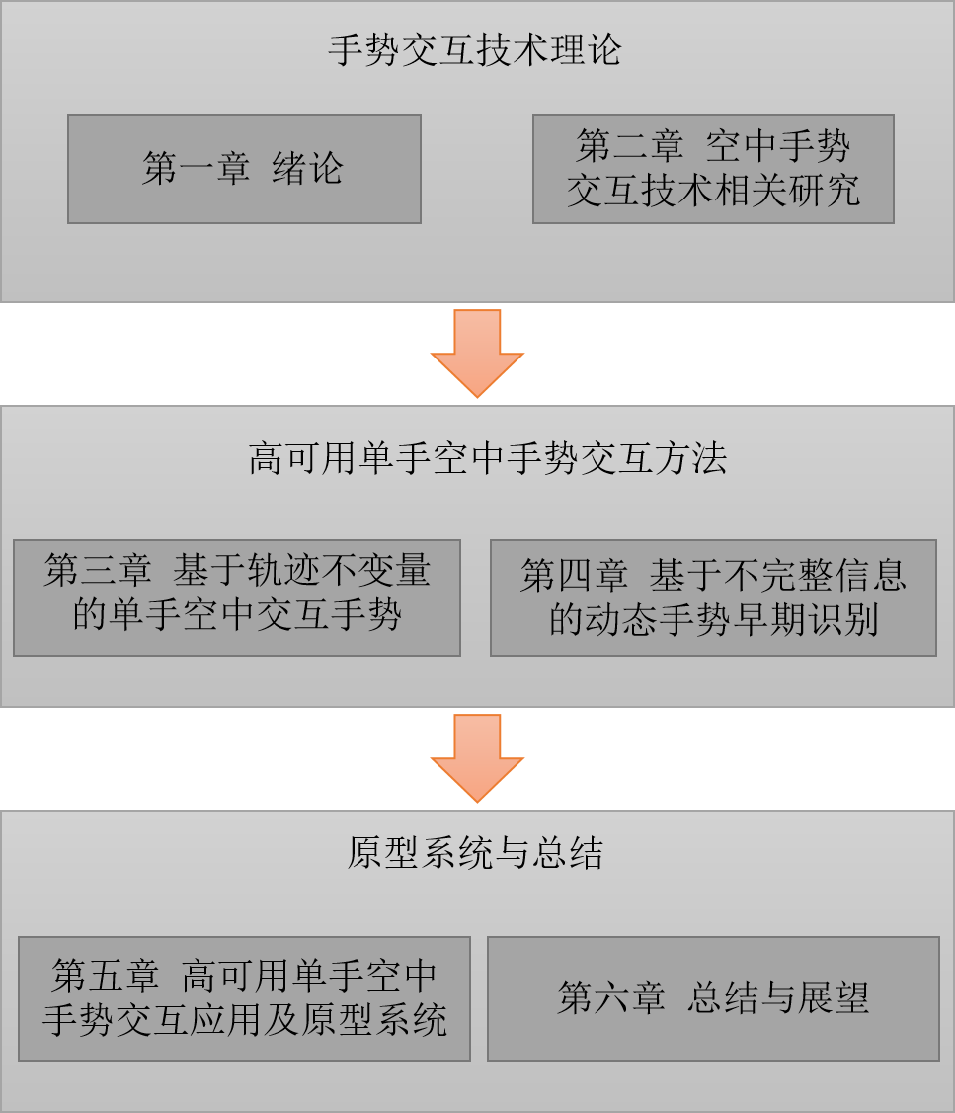

图1-4 论文总体框架结构

# 2 2 姿态估计与交互方法相关研究

## 2.1 手部姿态估计相关研究

空中手势交互作为人机交互技术的研究重点之一，

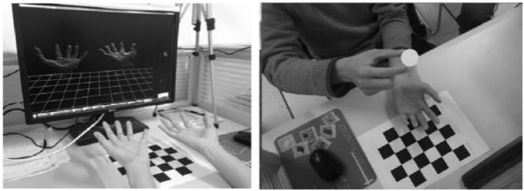

图2-2 双手空中手势交互[59]

### 2.1.1【待定】

手势交互技术的核心识别准确率和效率都有很大的提升。

### 2.1.2 【待定】

手势踪方法相结合来解决在进行手势跟踪过程中所遇到的手势轨迹的遮挡问题。

## 2.2 手势交互行为相关研究

基于视觉的手势交互技术

到三维欧式空间中自由形式的空间轨迹，并定义了新的积分不变量，然后通过实验验证了积分不变量在空间轨迹匹配和识别中的有效性和鲁棒性。

## 2.3 本章小结

本章主要介绍了空中手势交互技术的相关研究。首先介绍了基于视觉的动态手势识别过程中的两个关键阶段，即手势轨迹的识别和手势轨迹的跟踪；其次介绍了交互类手势的轨迹不变量，该不变量用于解决同一类手势的原始手势轨迹由于平移、旋转和缩放导致的差异性；最后介绍了不完整信息的早期识别方法，并对现阶段基于不完整信息的动态手势早期识别方法进行了讨论。

# 3 基于姿态的全手行为跟踪

在单手空中手势交互技术中，。

本章围绕基于轨迹不变量的空中手势轨迹表示问题展开讨论，分析了三维空间中同一类空中手势轨迹由于平移、旋转和缩放所表现出来的差异性，然后使用一种具有仿射不变性的轨迹不变量来表示同一类手势，从而解决由于原始手势轨迹的位置、方向、尺度不同而导致无法准确识别同一类手势的问题。针对上述问题，本章使用一种面积积分不变量来表示空中手势轨迹，并为此设计了基于手势轨迹不变量的手势匹配策略，最后通过实验验证了该手势轨迹不变量的有效性和可靠性。

## 3.1 手势行为中的误差分析

在。

### 3.1.1 【待定】

在本迹

### 3.1.2 【待定】

交互类手势

## 3.2 全手行为跟踪方法

在手势题。

### 3.2.1 融合行为误差的估计方法

变换

群是不变的。

### 3.2.2 构建手部非线性约束模型

核函数就

变量来表示交互过程中的手势轨迹。

### 3.2.3 非线性约束下的姿态求解

核函数就

变量来表示交互过程中的手势轨迹。

## 3.3 实验验证和分析

为了研究假阴性率。

### 3.3.1 实验设计

1）用户征集

为了验证支持局部表达的手势轨迹不变量的有效性和准确性，评估不完整手势早期识别方法的性能，本研究针对实验室内部的6名人员进行实验，每位实验参与者被要求进行3次实验，每次实验分为两个Session，在这两个Session中参与者需要分别以站着和坐着两种不同的姿态执行手势，在完成一次实验之后要求参与者有一天的冷却时间。所征集的实验参与者均为男性，年龄在23到28岁之间（M=25，SD=4），身高在170cm到195cm之间（M=178.33，SD=15.85），体重在60到90kg之间（M=75.17，SD=28.12），且所有参与者的惯用手均为右手。在实验开始之前，参与者必须按要求填写个人基本信息，其中包括：姓名，性别，年龄，身高，体重以及惯用手。所有参与者需仔细阅读并签署完知情同意书之后方可进行实验。

1. 实验设备

实验采用Leap Motion视觉设备来采集参与者所执行的手势信息，Leap Motion详细信息如表3-2所示。然后使用USB连接线将Leap Motion捕获到的数据传送到计算机上使用Matlab进行离线处理，其中所使用计算机的相关信息如表3-2所示。

表3‑2 实验设备

|  |  |
| --- | --- |
| 设备名称 | 设备类型 |
| 操作系统 | Windows10_x64 |
| CPU | Intel(R) Core(TM) i5,2.40GHz |
| 内存 | 8.00GB |
| Leap Motion | Leap Motion2代，API版本为Leap Motion SDK3.1.2 |
| USB连接线 | Leap Motion自带加长版连接线 |

1. 实验描述

本实验

行反馈。

### 3.3.2 实验数据预处理

1）静止点处理

由于被试者在开始

### 3.3.3 实验结果与分析

在本次实

本实验调查了每

这种支持局部表达的手势轨迹不变量在能够有效表示不同类型的手势轨迹。

## 3.4 本章小结

本章题。

# 4 基于姿态的手势交互技术

上一章讨的。

本章指标。

## 4.1 手部姿态与平面空间映射模型

本节方法。

### 4.1.1 姿态坐标映射

动态手

的。

### 4.1.2 长短距映射模型

本章

## 4.2 手势交互行为模式预测方法

本节主要结果。

### 4.2.1 交互行为模式分析

本章通法。

### 4.2.2 区分行为实验设计

为了界。

### 4.2.3 行为模式预测模型

通过待势。

## 4.3 实验验证与分析

为了方法。

### 4.3.1 实验设计

本节

### 4.3.2 实验结果与分析

在进行基准。

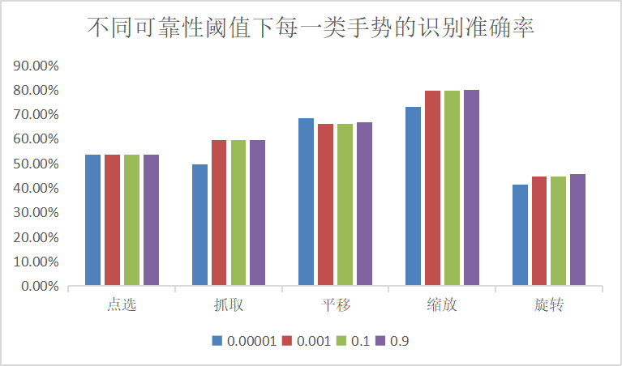

图4-4 不同可靠性阈值下每一类手势的识别准确率

当可高。

表4-1 不同可靠性阈值下所有手势的整体识别性能

|  |  |  |  |  |
| --- | --- | --- | --- | --- |
| 可靠性阈值τ | 准确率 | 查准率 | 召回率 | F1-score |
| 0.00001 | 57% | 57.38% | 57% | 57.03% |
| 0.001 | 60.55% | 60.53% | 60.55% | 60.49% |
| 0.1 | 60.55% | 60.53% | 60.55% | 60.49% |
| 0.9 | 60.98% | 60.82% | 60.98% | 60.87% |

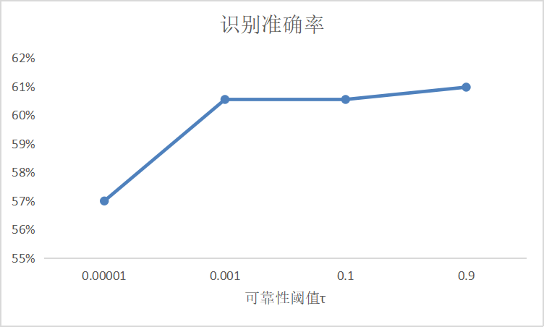

图4-5 不同可靠性阈值下所有手势的整体识别率

然后

验。

## 4.4 本章小结

本估。

# 5 【待定】

第三明。

## 5.1 【待定】

在手势交互系统中，每一类交互手势的手势含义必须与其对应的交互功能相符，使其交互任十分匹配。

## 5.2 【待定】

本章

## 5.3 【待定】

本节作。

### 5.3.1 【待定】

iAir

馈。

### 5.3.2 【待定】

iAirGesture系统的硬件层包括数据采集模块和数据传输模块，主要负责手势数据的采集和传输。其

### 5.3.3 【待定】

iAir

### 5.3.4 【待定】

iAirG

## 5.4 【待定】

本章明。

# 6 总结与展望

## 6.1 论文工作总结

为了提

势交互。

## 6.2 进一步展望

本论时性。

# 参考文献

1. Lopez-Rincon A. Emotion recognition using facial expressions in children using the NAO Robot[C]//2019 International Conference on Electronics, Communications and Computers (CONIELECOMP). IEEE, 2019: 146-153.
2. Ortega F R, Tarre K, Kress M, et al. Selection and manipulation whole-body gesture elicitation study in virtual reality[C]//2019 IEEE Conference on Virtual Reality and 3D User Interfaces (VR). IEEE, 2019: 1723-1728.
3. U

# 致 谢

毕业论

最后，衷心感谢能够在繁忙工作中评阅论文和参与论文答辩的各位老师。

# 攻读硕士学位期间发表的学术论文和参加科研情况

攻读硕士期间获得的奖项如下：

攻读硕士期间参与的科研项目如下：